Ficha: 2956247

Identificación: 1015071483

Nombre: Juan Camilo Quintana Rendón

Fecha: 5/06/24

Título:  Taller práctico de git

Pasos del GIT BASH

1. CREAR UN REPOSITORIO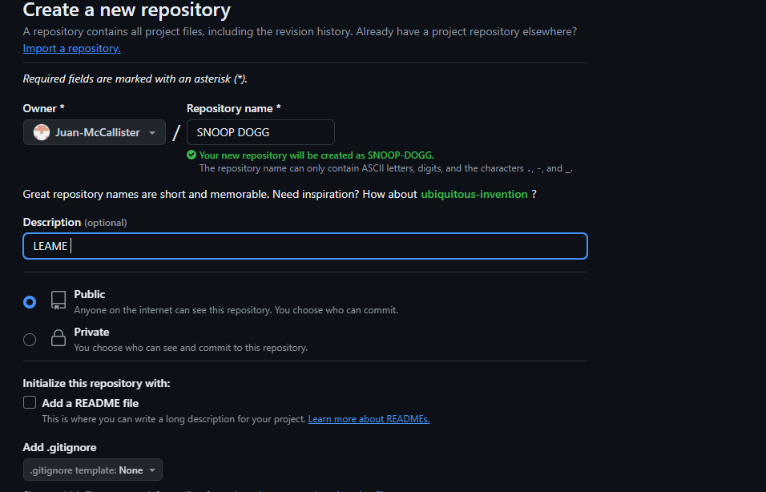

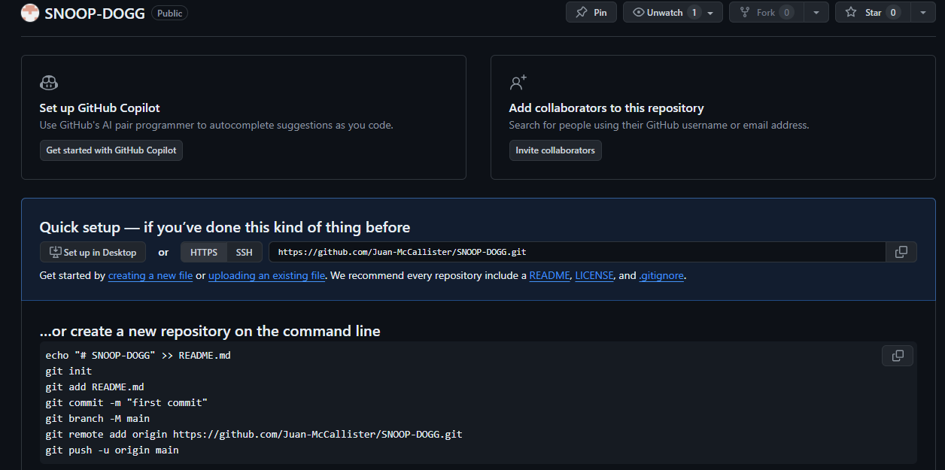

1. Comandos utilizados

Usuario y contraseña

Git config –global user.name “Camilo”

para agregar usuario

Git config –global user.email “[juancamiloquintanarendon573@gmail.com](mailto:juancamiloquintanarendon573@gmail.com)”Para agregar la contraseña

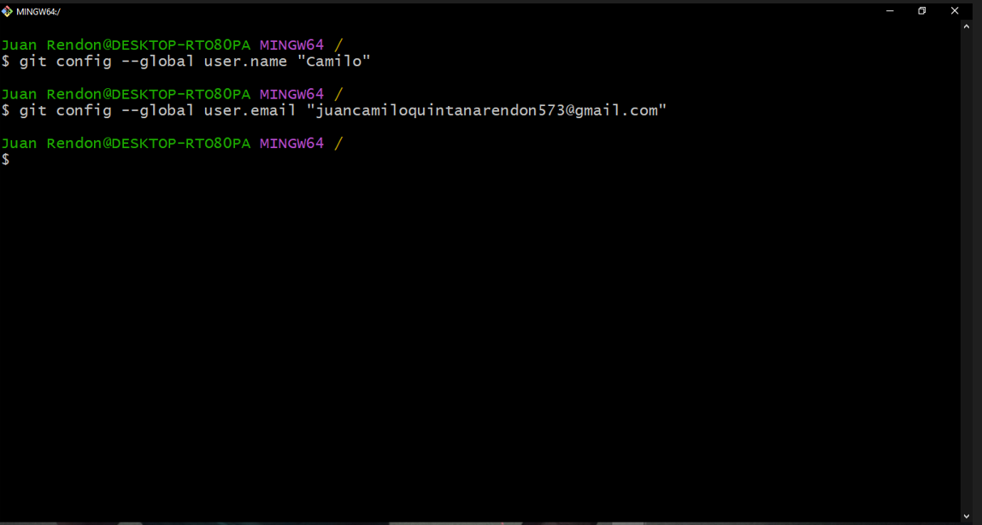

Git init para inicializar el repositorio

Git add . para agregar los cambio

Git commit -m “se agrega el proyecto” se agregan o se suben los cambios

Git Branch -M main

Para indicar que vamos a subir el proyecto a la pagina principal

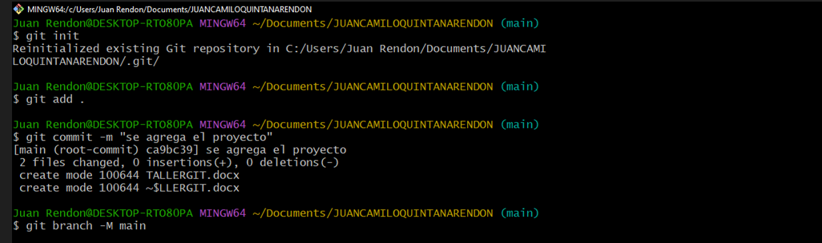

Git remote add origin <https://github.com/Juan-McCallister/SNOOP-DOGG.git>

Esa es la ruta especifica a la cual vamos a alojar nuestro proyecto

Git push -u origin main

Lo que hacemos con esto es indicarle que vamos hacer el push para poder hacer efectiva la sincronización de mi local con mi remoto

